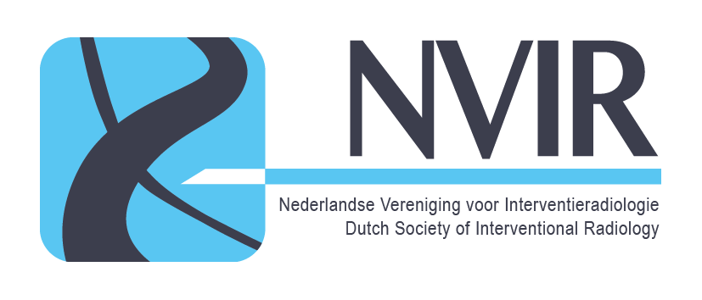

Bestuur
Voorzitter dr. M.C. Burgmans
Secretaris dr. C. van der Leij
Penningmeester: P.P.S. de Kort
Lid D. van den Heuvel
Lid M.A.J. Meier
Juniorsectie D. Kies
Secretariaat Bureau Seconde
info@nvir.nl
0610331222

NVIR WORKSHOP ‘Biopten en drainages’
Datum: donderdag 4 februari 2021 - WEBINAR via Gotomeeting

Organisatie: Leids Universitair Medisch Centrum

Programma
18.30 – 18.40 uur - Welkom en Introductie

18.40 – 18.50 uur - Quiz – vragen
Door Mark Burgmans en Rutger van der Meer

18.50 – 19.10 uur - Uitdagende drainages, tips en tricks
Spreker: Mark Burgmans, interventieradioloog LUMC

19.10 – 19.30 uur - Drainage niet-gedilateerde galwegen: triomf en rampspoed
Spreker: Arian van Erkel, interventieradioloog LUMC

19.30 – 19.50 uur Longbiopten: de landelijke survey
Spreker: Dennis Kies, differentiant interventieradiologie LUMC
en voorzitter van de Juniorsectie NVIR

19.50 – 20.10 uur Longbiopten: hard en zacht
Spreker: Carla van Rijswijk – interventieradioloog LUMC

20.10 – 20.30 uur Drainages bij necrotiserende pancreatitis: everything you always wanted
to know
Spreker: Otto van Delden, interventieradioloog Amsterdam UMC

20.30 – 20.55 uur Quiz – antwoorden
Door Mark Burgmans en Rutger van der Meer

20.55 – 21.00 uur Afsluiting

